Verrouillage centralisé Espace1

Le Kit
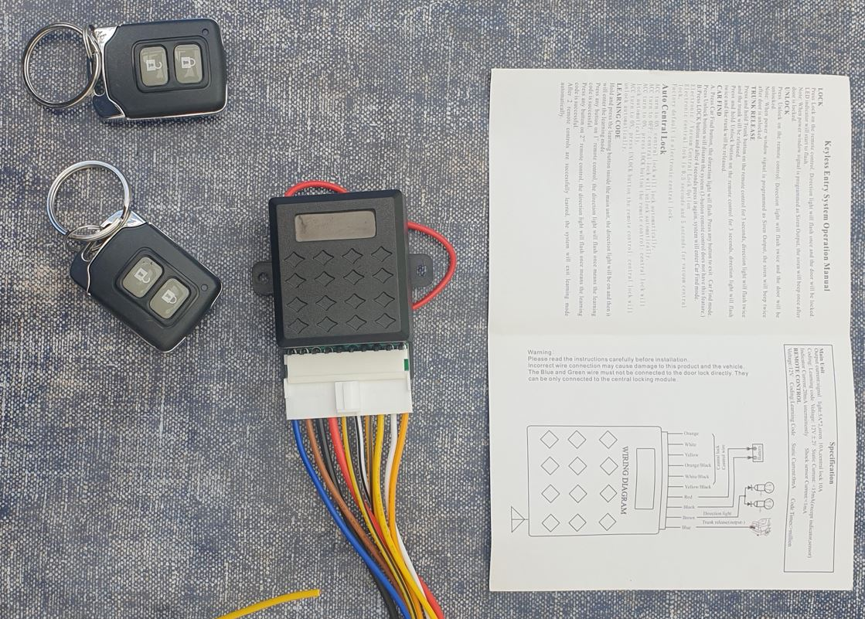

Ce kit sera raccordé sur l’interrupteur verrouillage .
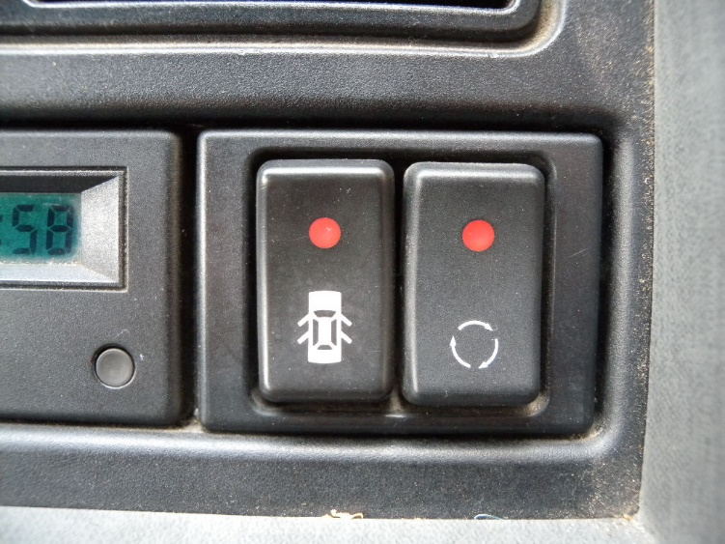

Quand on appuie sur cet interrupteur il envoie un 12v vers tous les moteurs des portes et du hayon.

On va modifier le kit afin qu’il envoie du 12v à l’Ouverture et la Fermeture et supprimer les fils inutilisés .
le fil rouge ajouté sur le circuit envoie du 12v sur le commun des relais .
12v sur le commun des relais
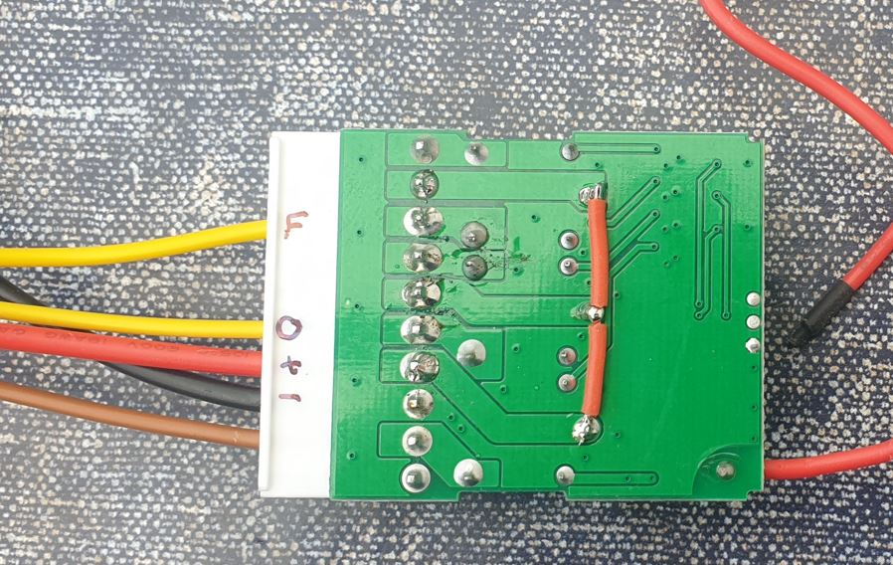

1

Il ne reste à câbler que les fils :
Ouverture
Fermeture
+12V
Masse
Clignotant

Raccordement sur le bouton verrouillage ( repère 123 ) : il est possible d’ajouter des diodes de protection mais la commutation dans le boitier verrouillage universel se faisant par relais il n’y a aucun risque de ne pas en mettre .

Câblage bouton :
1 : Ouverture
5 : Fermeture
3 : +12v
4 : Masse
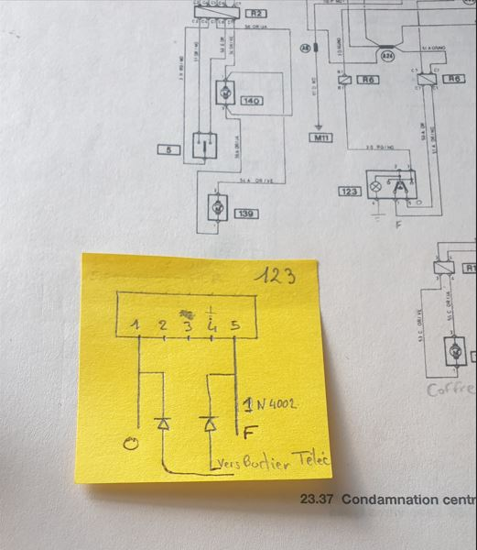

Câblage fils clignotants sur le bouton feu de détresse ( repère 125 )

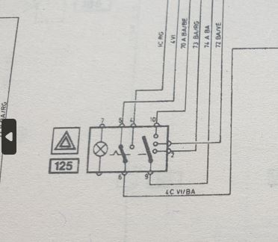
Les 2 fils marrons sont à raccorder sur les positions 1 et 2 du bouton warning
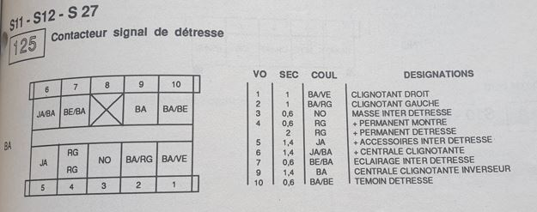

Un montage est possible à côté du verrouillage d’origine en se reprenant sur son connecteur .
Dans ce cas pas de câblage des clignotants
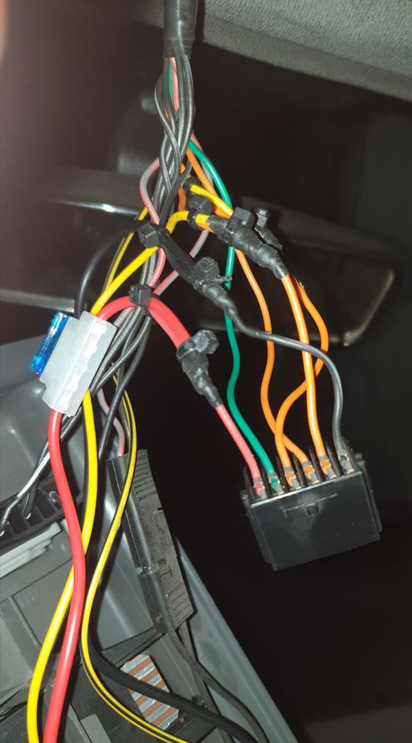
1 : masse
2 : Fermeture
4 : Ouverture
5 : +12V

